Міністерство освіти і науки України

Черкаський державний технологічний університет

Кафедра інформаційної безпеки та комп’ютерної інженерії

**Звіт з лабораторної роботи №6**

.

Перевірив: Виконали:

студенти

доц. кафедри ІБтаКІ групи КМ-175

Камінський А.Р

Хрульов М.В Охота А.П

Руденко І.М

Косенко А.В

Черкаси 2019

**Дослідження статичної індикації навчально-налагоджувального стенда EV8031 / AVR**

**Мета роботи:** дослідити структуру і порядок програмування блоку статичної індикації навчально-налагоджувального стенда EV8031 / AVR.

**Варіант завдання:**

|  |  |
| --- | --- |
| № варианта | Значение для вывода на индикатор |
| 1 | 1345 |

Призначення і технічні характеристики навчально-налагоджувального стенда EV8031 / AVR.

Навчально-оцінний стенд "EV8031 / AVR" - програмно-апаратний комплекс, орієнтований для застосування в навчальних цілях з курсів програмування (мова Асемблер, СІ), а також як засіб розробки програмного забезпечення для контролерів на базі однокристальної ЕОМ серії MSC-51 а також на базі контролерів архітектури AVR.

Використовувані однокристальних процесори AT89C51, AT89C52, AT90S8515 (ATmega8515) (DIP корпус);

• Пам'ять програм - 16 КБ;

• Пам'ять даних - 16 КБ;

• Послідовна EEPROM пам'ять, 256 байт (AT24C02) в стандартному постачанні;

• Два послідовних каналу передачі даних RS232 (перемикання програмно-апаратний);

• Системний інтерфейс з роз'ємом IDC-40 (див. Додаток №2);

• Інтерфейс розширення (16 ліній вихід, 8 ліній вхід / вихід, порт P1 ОЕВМ), дивіться додаток №2;

• Клавіатура 4х3

• Статична 4-розрядна індикація;

• Цифроаналоговий і аналого-цифровий перетворювач (плата розширення);

• Генератор з фіксованою частотою - близько 10 кГц, генератор з частотою, що змінюється від 1 Кгц до 50 Кгц (плата розширення);

• Динамічна 4-х розрядна індикація (плата розширення);

• Пристрій дискретного введення інформації: 2 кнопки (плата розширення);

• Пристрій дискретного виводу інформації, 8 шт. (Плата розширення);

• знакосінтезірующіх індикатор 5x7 1 шт. (Плата розширення)

**Адреси портів вводу / виводу, що використовуються при програмуванні.**

#0A000h – перший і другий індикатор

#0B000h – третій і четвертий індикатор

**Структурна схема блоку статичної індикації навчально-налагоджувального стенда EV8031 / AVR.**

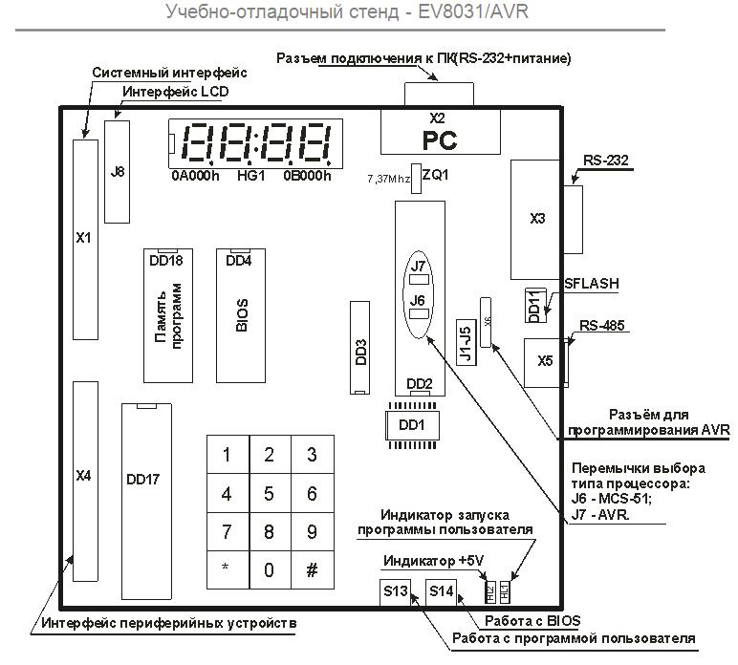

**Блок-схема алгоритму виведення інформації на статичні індикатори.**

Витримка часом

Погасити індикатори 1, 2, 3, 4

Витримка часом

Виведення «45» на індикатор 3, 4

Виведення «13» на індикатор 1, 2

Ініціалізація

**Текст програми та виведення інформації на статичні індикатори**

|  |  |
| --- | --- |
| CSEG  ORG 0  Continue:  mov A, #0  mov DPTR,#0A004h  movx @DPTR,A  mov A,#13h  mov DPTR,#0A000h  movx @DPTR,A  mov A,#45h  mov DPTR,#0B000h  movx @DPTR,A | CALL ZAD  mov A,#00001111b  mov DPTR,#0A004h  movx @DPTR,A  CALL ZAD  jmp Continue  ZAD:  mov R1,#0FFh  C2: mov R2,#0FFh  C4: djnz R2, C4  djnz R1, C2  ret  END |

**Результати виконання експериментів**

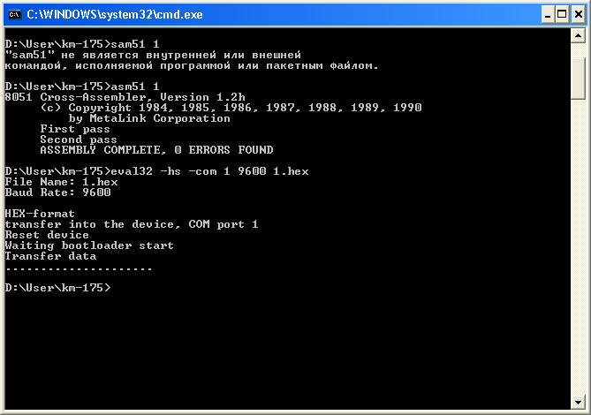

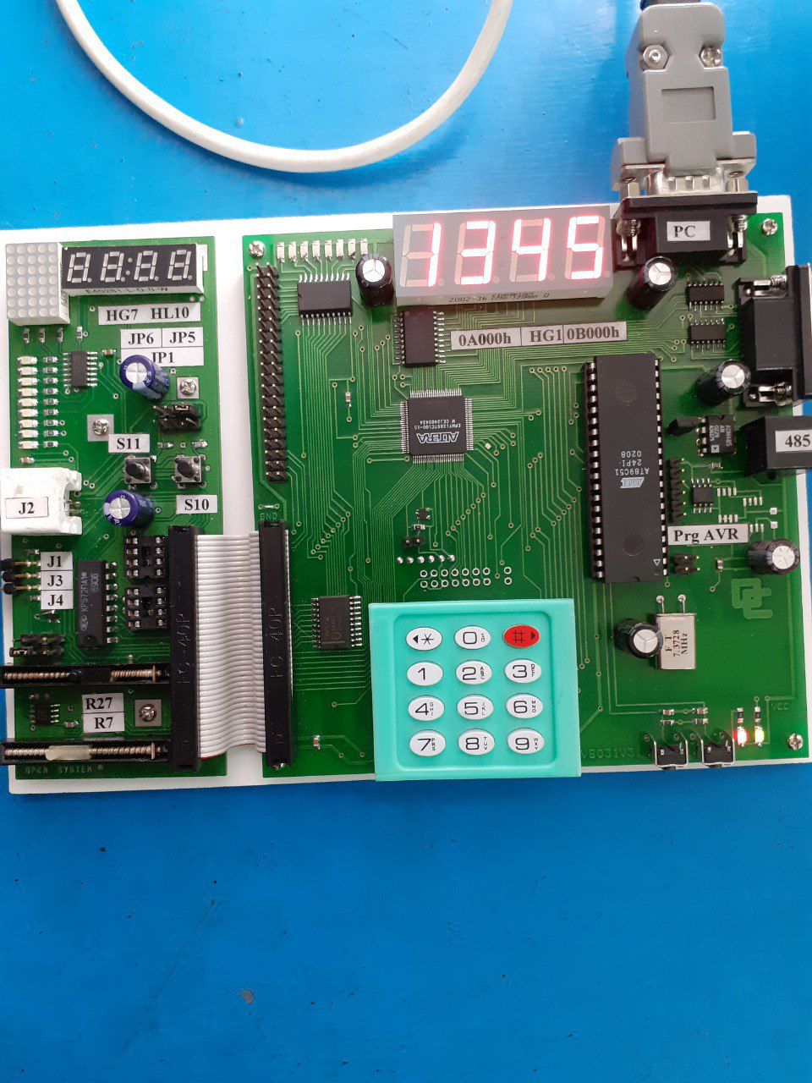

Висновок: було досліджено структуру і порядок програмування блоку статичної індикації навчально-налагоджувального стенда EV8031 / AVR, зроблено програму для його роботи та перевірено функціонування приладу.